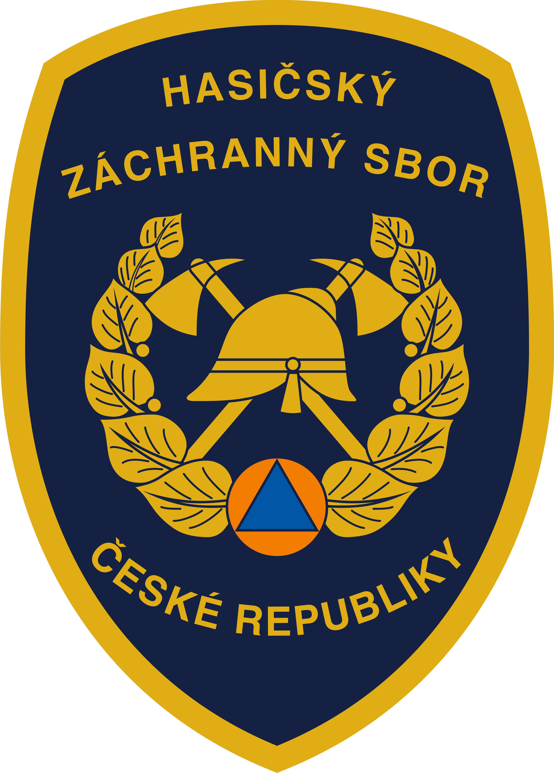 Přihláška do soutěže „Dávají za nás ruku do ohně 2019“
o nejlepší obrázek hasičské techniky
budoucnosti

Jméno a příjmení autora
Adresa školy nebo bydliště
(ulice, město, PSČ)
Kontaktní e-mail

Název příspěvku
Soutěžní kategorie  (vyberte jednu z možností) | - děti z mateřských škol  - žáci I. stupně základních škol  - žáci II. stupně základních škol  - studenti středních škol  - tvořiví dospělí  - dobrovolní a profesionální hasiči

Souhlas s pravidly soutěže a užitím příspěvků zaslaných do soutěže

Níže podepsaný účastník svým podpisem stvrzuje, že je seznámen s pravidly soutěže „Dávají za nás ruku do ohně 2019“ o nejlepší hasičskou báseň a rozhodnutí organizátora soutěže MV-GŘ HZS ČR bude respektovat jako konečná.
Dále účastník svým podpisem bere na vědomí a výslovně souhlasí s tím, že jeho dílo k této přihlášce do soutěže připojené je MV-GŘ HZS ČR oprávněno z titulu organizátora soutěže „Dávají za nás ruku do ohně 2019“ neomezeně a bezplatně užívat v souvislosti s propagací Hasičského záchranného sboru České republiky.
Užívání díla ve smyslu předchozí věty zahrnuje zejména užívání díla (§12), jeho rozmnožování
(§13) a rozšiřování (§14) tak, jak jsou tyto pojmy definovány v zákoně č. 121/2000 Sb., autorský zákon, ve znění platném ke dni vyhlášení soutěže „Dávají za nás ruku do ohně 2019“.
Účastník souhlasí, že jím zaslané dílo, pokud se organizátor soutěže tak rozhodne, může být v rámci propagace Hasičského záchranného sboru České republiky užito spolu s dalšími díly z této soutěže či soutěží tohoto typu pořádaných MV-GŘ HZS ČR.

…………..…………………………………………………………………………………….
Datum a podpis autora příspěvku nebo jeho zákonného zástupce, je-li autor nezletilý

